Начальная страница <- Отчеты\\Финансы

Реестр платежей по поступлениям и отсрочкам (детально/диаграмма)
Отчёт «Реестр платежей по поступлениям и отсрочкам» показывает какие по фирме были приходы, сколько по каждой накладной надо заплатить с учетом возвратов и когда. Для отбора могут использоваться торговые объекты и контрагенты.
Отчет доступен в разделе «Финансы» → группа «Отчеты» → «Реестр платежей по поступлениям и отсрочкам», а также в разделе «Отчеты» → группа «Все отчеты» → «Все финансовые отчеты».
Отчет доступен по обычной подписке.
Отчет строится по документам «Приходная накладная» и «Возврат поставщику» за заданный период, который может быть задан произвольными датами, либо стандартными периодами. В отчете показываются магазины (торговые объекты) и все поступления/возвраты. По каждому поступлению выводится дата поступления и считается дата оплаты по формуле: дата поступления «плюс» отсрочка из договора документа в количестве дней из договора с учетом их вида (любых, рабочих).
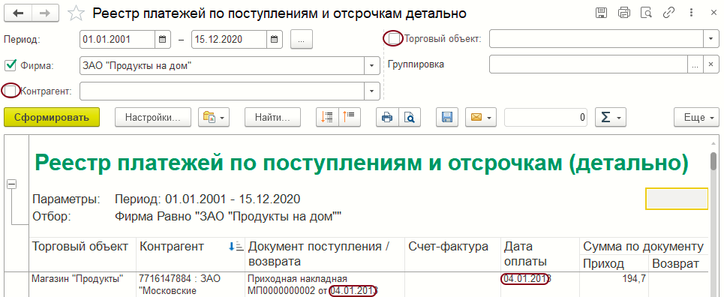Форма отчета «Реестр платежей по поступлениям и отсрочкам»
Реквизиты отчета:
— «Период» — задается период, за который выводится информация по статьям движения денежных средств. Реквизит обязателен для заполнения;
— «Фирма» — указывается фирма, по которой строится отчет;
— «Торговый объект» — при задании торгового объекта отчет строится с отбором поступлений только для этого магазина;
— «Контрагент» — при задании контрагента отчет строится с отбором поступлений только по этому контрагенту.
Информация в отчёте:
- «Торговый объект» — в графе выводится торговый объект документа «Приходная накладная» или «Возврат поставщику»;
- «Контрагент» — в графе выводится ИНН и название контрагента. Если в шапке отчета не задан отбор по контрагенту, сортировку и отбор по контрагенту можно задать в форме «Настройка поля: Контрагент», которая вызывается щелчком мыши по заголовку отчета «Контрагент»;
- «Документ поступления/возврата» — в графе выводится ссылка с номером и датой документов «Приходная накладная» и «Возврат поставщику»;
- «Счет фактура» — в графе выводится ссылка с номером и датой документа «Счет фактура полученный», созданного на основании приходной накладной;
- «Дата оплаты» — в графе выводится дата оплаты по документам «Приходная накладная» или «Возврат поставщику». Дата оплаты вычисляется по формуле: «дата приходной накладной» + «допустимое число дней задолженности» по договору из вкладки «Контроль задолженности покупателя»;
- «Сумма по документу» — в графе выводятся две колонки: «Приход» и «Возврат». В колонке «Возврат» показывается сумма возврата поставщику созданного на основании приходной накладной строки отчета. Иначе - возврат оформляется отдельной строкой. В колонке «Приход» показывается сумма документа минус сумма возвратов по документу.
Данные в отчете могут группироваться по датам, по магазинам, по контрагентам, по датам оплаты. Способ группировки данных задается в реквизите «Группировка». По всем группировкам выводятся итоги.
В отчете реализовано два варианта:
- «Реестр платежей по поступлениям и отсрочкам детально» — отчет выводится в табличном виде как описано выше;
- «Реестр платежей по поступлениям и отсрочкам сводно (диаграмма)» — сумма прихода в отчете выводится в виде диаграммы, а графы «Дата оплаты» и «Сумма прихода за минусом возвратов» в табличном виде. Сумма итого на каждый день рассчитывается по формуле: «сумма поступлений за день» минус «сумма возвратов да день». В этом варианте отчета реквизит «Группировка» в шапке отчета не выводится

